CAPITULO I
LA GESTACIÓN DE UN SUEÑO

Educar es profundamente liberador;
Fallar en educación es poderosamente opresivo.

Joseph Novak

Haciendo memoria…

Una iniciativa para un país inteligente.

“Perseguí por más de 15 años esta idea. Siempre he tenido claro que para elevar el posicionamiento estratégico de Panamá, necesitamos poner las herramientas más poderosas, al servicio de las mentes más poderosas, las de los niños. Como presidente de una corporación internacional de alta tecnología, entendí que la conectividad y las computadoras, con aplicaciones inteligentes, marcaban la gran diferencia entre las empresas y entre las naciones. Pero veía también que el cambio se lograba, si cabía primero, en toda su dimensión, en la mente de las personas”.
Gaspar Tarté

Cuando el Ing. Gaspar Tarté, gerente en Panamá de la Corporación GBM, pensó, a finales de 1990, en la idea de crear un Proyecto educativo en Panamá que incidiese no sólo en el aprendizaje de los estudiantes, sino que contribuyese a lograr transformaciones sociales y aumentar las habilidades de los ciudadanos basándose en el dominio de las herramientas de la información y de la comunicación, de manera que esto repercutiese en un mejoramiento del nivel de vida de la población; envió una delegación del Gobierno panameño a visitar el Centro Latinoamericano de Investigación en Educación en Costa Rica, donde se desarrollaban trabajos de innovación en los procesos de aprendizaje como apoyo al Proyecto de Informática Educativa desarrollado por el gobierno de Costa Rica por iniciativa del Presidente Oscar Arias, y canalizada a través de la Fundación Omar Dengo.

Se enviaron misiones sucesivas del gobierno del país, propulsadas por el Ing. Tarté que desde la posición que ocupaba en el grupo IBM y luego por GBM, visitaron el Centro Latinoamericano de Investigación en Educación en Costa Rica, observando también elementos del sistema educativo del país, y la operación de varias escuelas públicas y privadas.
Una de esas misiones fue muy importante porque atrajo poderosamente el interés de la Primera Dama panameña, Dora Boyd de Pérez Balladares, quien transmitió al gobierno un mensaje acerca de la importancia de las transformaciones educativas que se lograban con los nuevos enfoques de aprendizaje, y en particular de los avances tan notables cuando se aplicaban con poblaciones en desventaja o discapacidad. Se anotó la importancia para el desarrollo económico de emprender estos procesos, como forma de elevar la participación económica del país en estos escenarios, un tema que preocupaba al Presidente Ernesto Pérez Balladares en ese tiempo, particularmente bajo el enfoque de los trabajos del Dr. Robert Reich conocidos como “The Work of Nations”. (Secretario de trabajo de la primera administración Clinton, también fue decano de la facultad de ciencias políticas de Harvard).
El Director del Centro Latinoamericano de Investigación en Educación de Costa Rica, Germán Escorcia, fue invitado a participar en una reunión en Panamá con el Presidente de la República, donde se discutió la posibilidad de realizar un proyecto educativo con este enfoque para el país. Se adoptó la decisión de crear el proyecto Panamá Nuevo Canal el cual debería estar listo para la fecha de la reversión del Canal a Panamá, en el año 2000 en virtud de los Tratados Torrijos-Carter.

Posteriormente, a través de la corporación GBM, Germán Escorcia, Director del Centro de Investigaciones de México quien realizó una presentación como invitado ante el Consejo de Gabinete. Se puede decir que este fue un momento definitivo e histórico en el proceso de gestación del Proyecto Conéctate al Conocimiento.
Gracias a los vínculos establecidos por el equipo de trabajo del Ing. Tarté con el Media Laboratory del Massachusetts Institute of Technology - MIT, se logró la visita a Panamá del Dr. Seymour Papert que dirigía el Grupo de Epistemología y Aprendizaje del Media Lab, para una reunión con altas autoridades académicas. En esa ocasión el Dr. Papert pronunció estas palabras: “Si en una burbuja del tiempo, cirujanos del siglo XVI vinieran a un hospital del presente, no entenderían que hacer en el quirófano. Si maestros de esa época vinieran a una escuela de hoy, podrían continuar la clase, porque no ha cambiado casi en nada.” Pero también advirtió: “no basta con anunciar el cambio, y la modernización no es solo comprar computadoras.” Dice Papert, “es como tratar de poner turbinas a un vagón de un tren, simplemente… ¡no vuela!”.

En el año, 1995 bajo la coordinación de la Presidencia de la República, se iniciaron los estudios para el diseño general del Proyecto, la estructura de concursos públicos, la definición de metas y alcances, y la búsqueda de recursos financieros. No obstante, a pesar de los esfuerzos, que proponía el Proyecto Panamá Nuevo Canal, el proceso no logró completarse antes del final de la administración del Presidente Pérez Balladares, entrando a gobernar Panamá, en Septiembre de 1999, otro partido político.
En diferentes ocasiones se establecieron contactos con el nuevo Jefe de Estado, la Presidenta Mireya Moscoso, y varios de sus ministros y asesores, enfatizando la importancia de una transformación educativa como la que proponía el Proyecto Panamá Nuevo Canal, pero los compromisos presupuestales programados por su administración no contemplaban la inserción de un proyecto de alta tecnología en la educación pública primaria, al menos inicialmente. Fue necesario esperar 4 años, durante los que el proyecto educativo permaneció estancado. Fue retomado en la campaña presidencial del actual por el mandatario de la República, Martín Torrijos, y su equipo de trabajo, como elemento clave de su propuesta de gobierno.
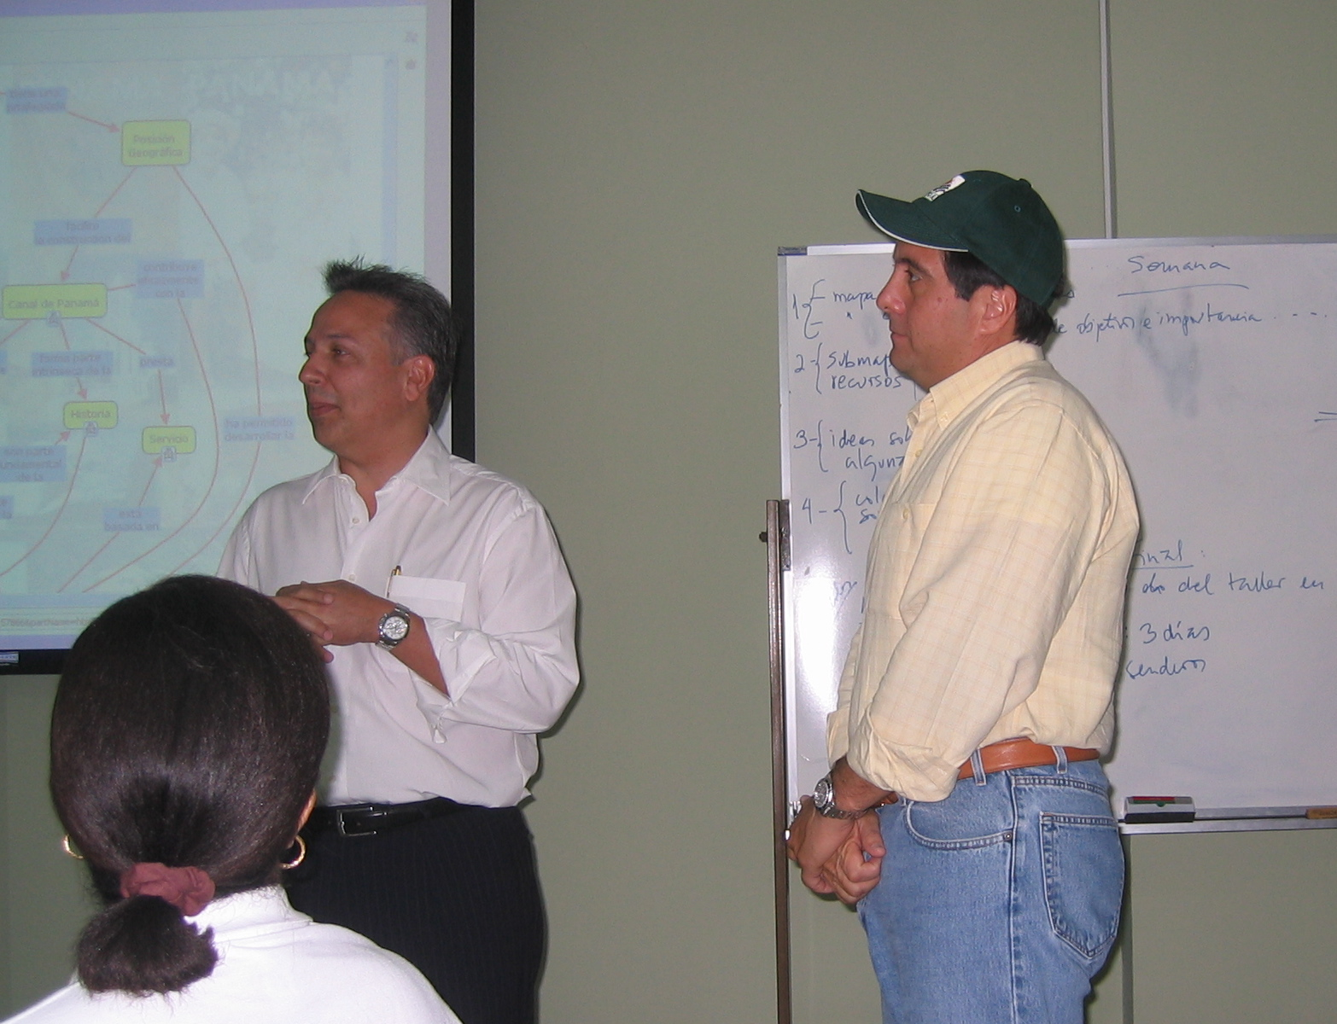

A través de la Secretaría de la Presidencia para Innovación Gubernamental, entidad encaminada a dar orientación y apoyo a procesos innovadores en el gobierno, se crea en el 2004 “Panamá Inteligente”, programa que abarca una serie de proyectos que buscan incorporar en el ciudadano una preocupación continua por el aprendizaje, acercándolo al dominio y aprovechamiento de las nuevas tecnologías. Procura, así mismo, el logro de habilidades nuevas y distintas, donde una alta prioridad sea la de buscar, identificar, crear y construir conocimiento individual y colectivo, aprender a compartirlo, representarlo, y a desarrollarlo mediante procesos colaborativos.

Un hito especial del proyecto se da con la realización en Miami de una reunión en donde se definen los principales parámetros del proyecto tales como:

- Enfoque pedagógico constructivista (aunque representaba una elevación sustancial del grado de dificultad previsto para el proyecto).
- Enfoque en educación básica primaria, a partir de los grados 3º al 6º. (Es recomendable iniciar con todos los grados, pero ello impacta la viabilidad del proyecto en términos de metas a cumplir dentro del término de una administración y extensión de los recursos financieros.

- Enfoque en las poblaciones vulnerables, en estado de exclusión o desventaja. (Algo que se acordó con el presidente electo, dado que eleva la dificultad y el costo, pero amplía la cobertura del proyecto).

- Incorporación de alta tecnología en las escuelas y la creación de una red nacional que las conectara.

- Definición de un programa de desarrollo para cinco años, y cálculo de los recursos presupuestales necesarios.

- El programa incluye la creación de un equipo de especialistas que dará capacitación a los maestros de las escuelas, y un programa de reemplazo a los maestros mientras dura su capacitación, prevista por el método de inmersión de tres semanas.

- El programa se propone para tener cobertura nacional seleccionando escuelas de todas las provincias en su primera fase de implantación.

Diseño inicial del Proyecto Conéctate al Conocimiento

Las recomendaciones principales del proyecto se orientan por las aspiraciones que se visualizaban en la reunión de Miami, y en sucesivos encuentros que permitieron nutrir el aprendizaje sobre las condiciones necesarias en el país, así como la visión hacia el futuro de los procesos innovadores, algunos de los cuales se propondrían por primera vez. Se incluyen puntos tales como:

  - Adoptar el enfoque de mapas conceptuales como herramienta pedagógica principal del proyecto, y concentrar todo el esfuerzo en crear una capacidad sustantiva en el país en esta materia, antes de avanzar con más herramientas, creando dominio y confianza en los maestros de las escuelas participantes.

  - Adoptar la Herramienta CmapTools desarrollada por el IHMC de la Florida, como la guía principal para los procesos de aprendizaje y la definición de las especificaciones de los equipos técnicos necesarios para su apropiada operación.

  - Preparar las orientaciones para concursos públicos que resulten necesarios para la adquisición de los bienes y servicios requeridos por el proyecto.

  - Elaborar una guía para la selección de escuelas participantes y capacitar a los maestros de los grados participantes.

  - Adoptar la estrategia de capacitación en cascada para los maestros participantes, con una sola replicación. Eventualmente se extenderán capacitaciones a los grados no cubiertos inicialmente y en fases posteriores establecer mecanismos de educación a distancia.

  - Establecer un grupo local de especialistas de múltiples disciplinas con el cuál se configura el denominado grupo Master, que hará la función de ser “maestros de los maestros”, y proveer apoyo en sitio y complementar la capacitación de docentes directamente en la escuela. Actuarán como consultores asesores, observadores de la implantación, y ayudantes de seguimiento del mismo.

  - Establecer una organización independiente para ejecutar el proyecto, con relación constante con el Ministerio de Educación, pero con autonomía de iniciativa y gasto.

  - Crear una comisión presidencial de educación, para atender los requerimientos futuros del proyecto y proveer guía política y orientación.

  - Desarrollar proyectos de investigación asociados con la ejecución del proyecto, y con el diseño de herramientas innovadoras de evaluación.

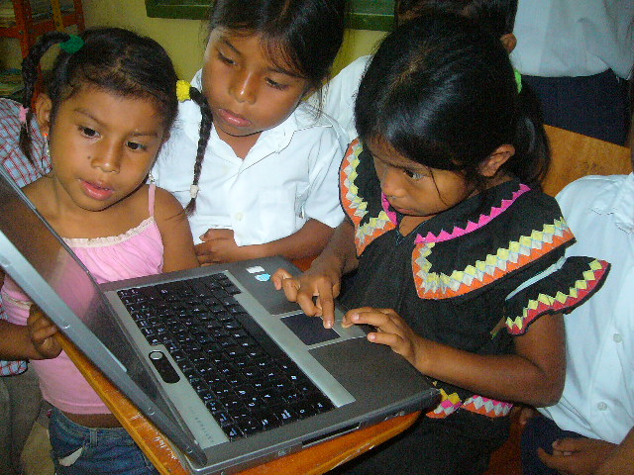
El origen de Conéctate previamente narrado nos lleva a considerar problemáticas actuales como la “brecha digital” que se refiere a las consecuencias que trae para una sociedad el que por un lado, la revolución digital no haya llegado a las vidas de la mayoría de las personas en la mayor parte del mundo, y por el otro, a la desigualdad que origina si tenemos en cuenta que aún en los países donde la tecnología está disponible, el número de personas que están en capacidad de aprovecharla para mejorar su calidad de vida es diminuto. Por ende, estas tecnologías han tenido un escaso impacto en muchos países, y particularmente en los grupos humanos más vulnerables.
En los tiempos actuales todo indica que las sociedades que van a mostrar mayores índices de desarrollo estarán enmarcadas en lo que llamamos Sociedad del Conocimiento, es decir, comunidades que son capaces de aprovechar los recursos y habilidades que la tecnología y la conectividad ofrecen. En la Sociedad del Conocimiento la economía tiene como principal bien el conocimiento. La apuesta de Panamá es que a través del Proyecto Conéctate al Conocimiento los ciudadanos logren desarrollar las destrezas necesarias para desenvolverse exitosamente en este tipo de economía.

La esencia del Proyecto, entonces, apunta a generar cambios en la cultura educativa que incidan en la reducción de la pobreza, que abra sus puertas al mundo del conocimiento y la colaboración, al bueno manejo de la resolución de problemas, a la coexistencia con la incertidumbre, a las múltiples respuestas y a la globalización.

Reconociendo la necesidad e importancia para Panamá de un Proyecto como Conéctate, el sector privado se sumó a este esfuerzo, aportando los recursos requeridos para arrancar el Proyecto. Específicamente tres bancos, Banco General, Banco Continental y Banistmo, administrados por el club rotario, financiaron los estudios preliminares, la consultoría de expertos internacionales, y el diseño del Proyecto, así como el financiamiento de las primeras capacitaciones tanto de facilitadores (entonces llamados “másters”) y de los docentes. En ese primer momento, los fondos fueron administrados por el Club Rotario. De allí en adelante usando presupuesto gubernamental, canalizado principalmente a través del MEDUCA y depositado en la cuenta del proyecto en el PNUD. El proyecto esta organizado y administrado bajo las normas del PNUD.

También se contó con el apoyo de la Comisión Presidencial de Educación, en la que participan el Secretario Nacional de Ciencia y Tecnología, el Ministro de Educación y la Directora de la Fundación Gabriel Lewis Galindo, Marta Lewis de Cardoze, así como con la participación de organismos como el Human and Machine Cognition Research Institute, el Instituto para el Desarrollo de la Tecnología en la Educación – Idéate, el MIT Media Lab, la Universidad de Costa Rica.

Una vez que se empieza a contar con fondos del estado se crea una estructura operativa, con la cooperación del Programa de las Naciones Unidas para el Desarrollo – PNUD – que se ocupa de la administración de los recursos económicos del Proyecto. Sin embargo, la gestión operativa se mantiene bajo la tutela de la Secretaría de Innovación y no del Ministerio de Educación, como se podría esperar, con el objetivo de asegurar su funcionalidad y cobijarlo dentro del engranaje de Panamá inteligente bajo el Patronato Panamá Aprende, cuya creación estaba contemplada desde el inicio con el fin de garantizar la perdurabilidad de la transformación educativa.

